武汉纺织大学

Web应用开发课程设计

物流面单生成

学 院： 数学与计算机学院
班 级： 物联网11802
姓 名： 常喆强
学 号： 1804240609
指导老师： 聂刚
成 绩：
完成日期： 2020年12月20日

1 项目分析 1
2 项目整体设计实现 1
二维码设计部分 1
物流面单图片设计生成部分 2
将物流信息存储到Excel表格中 3
4 最终生成效果 4
5 学习总结 6

1 项目分析
实现物流打印单生成，实现以下功能：
用代码程序生成物流二维条形码
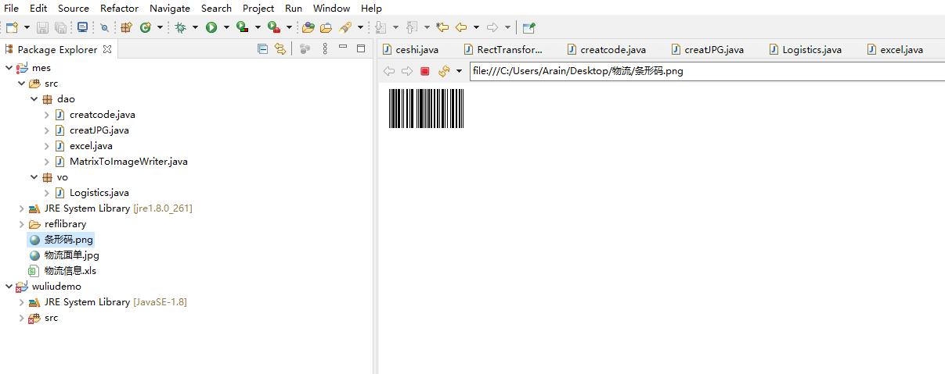

编写程序生成物流面单图片
程序编写后，在excel中输入相应物流信息，生成EMS物流面单图片。
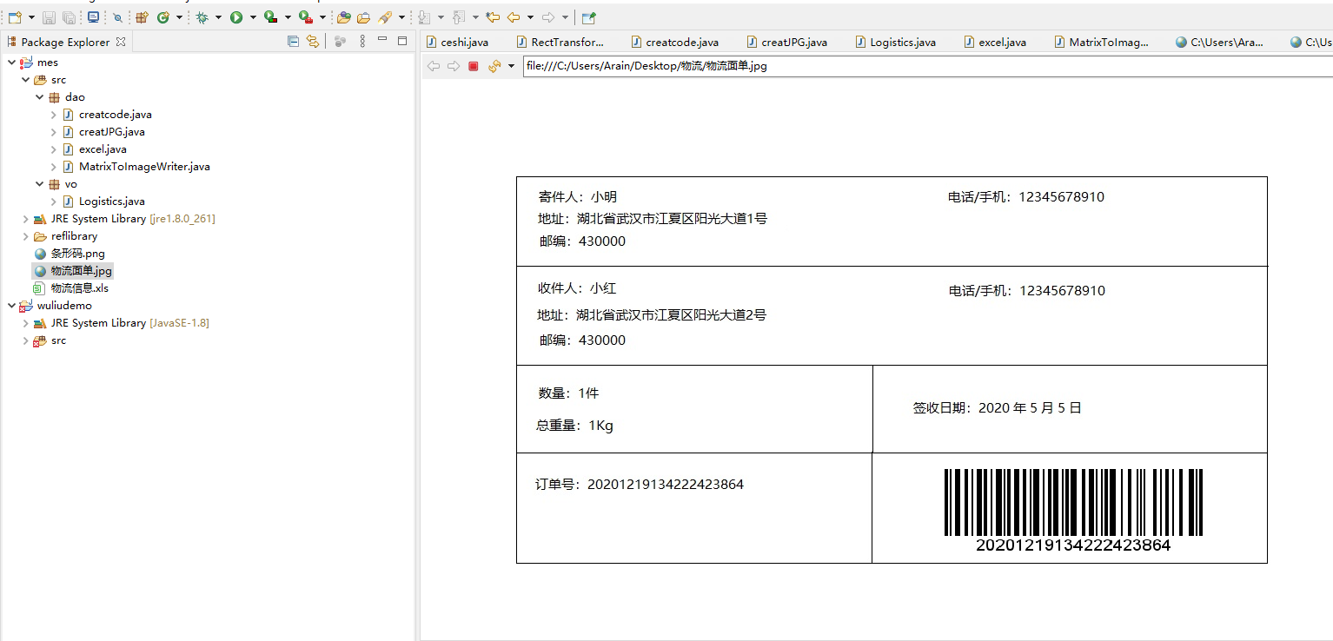

2 项目整体设计实现

二维码设计部分
通过题目要求可知，我们生成的二维码需要按照 yyyyMMddHHmmSS+三位时间戳+三位随机数 的格式生成，因此我们导入相应的文件包实现生成二维码
本次实验中我们选择通过调用E-iceblue的文件包导入后调用实现
代码部分
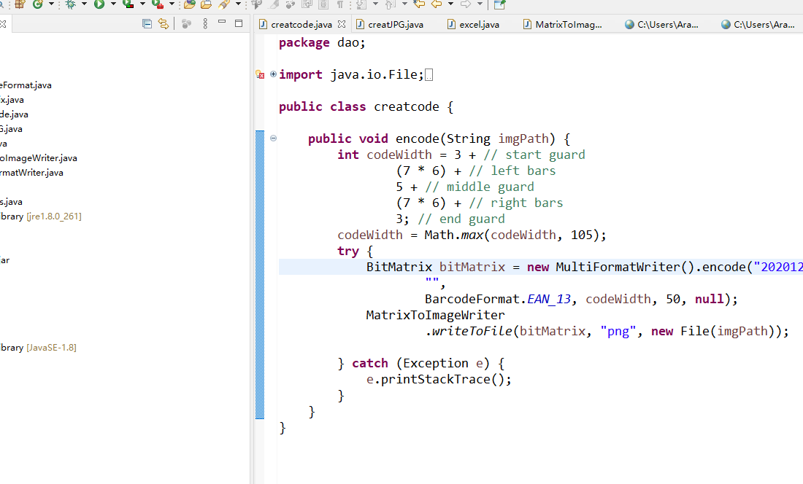

物流面单图片设计生成部分
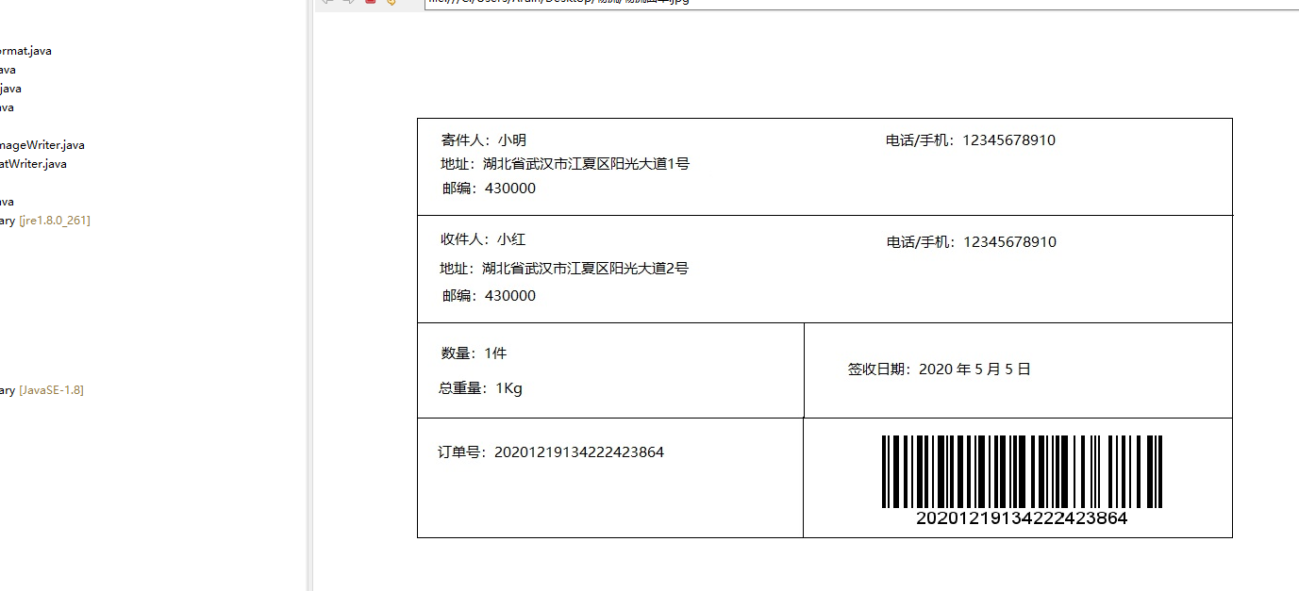
代码部分如下
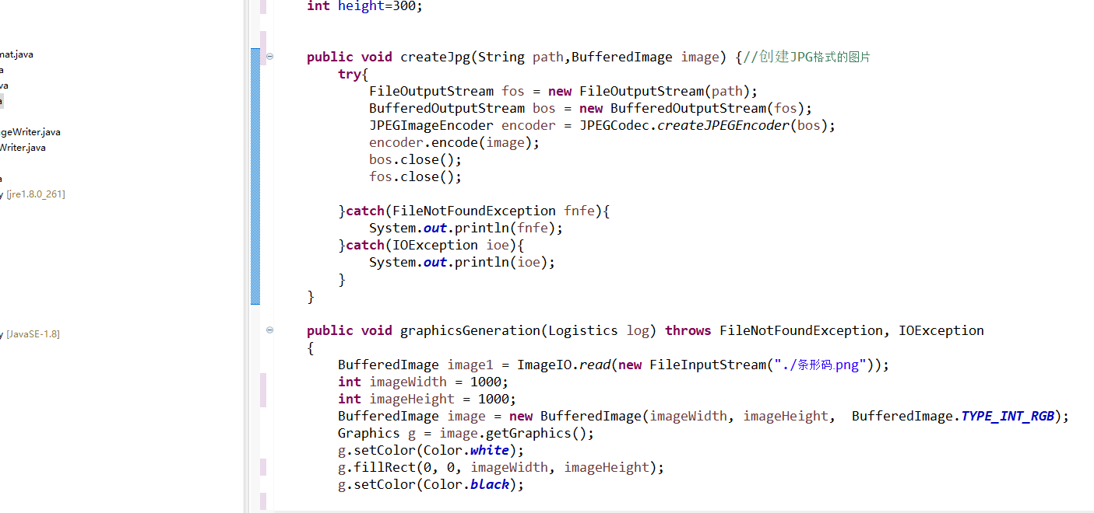

将物流信息存储到Excel表格中
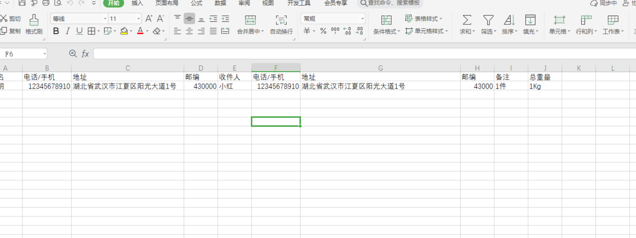
代码部分：
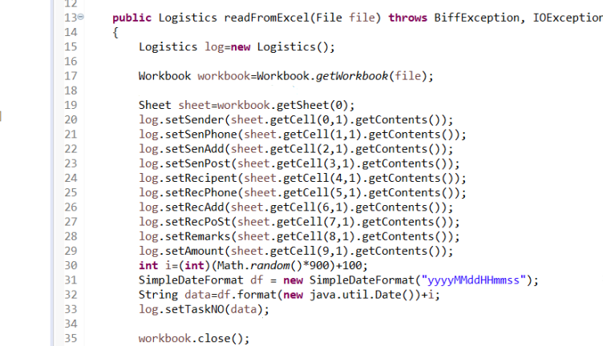

4 最终生成效果

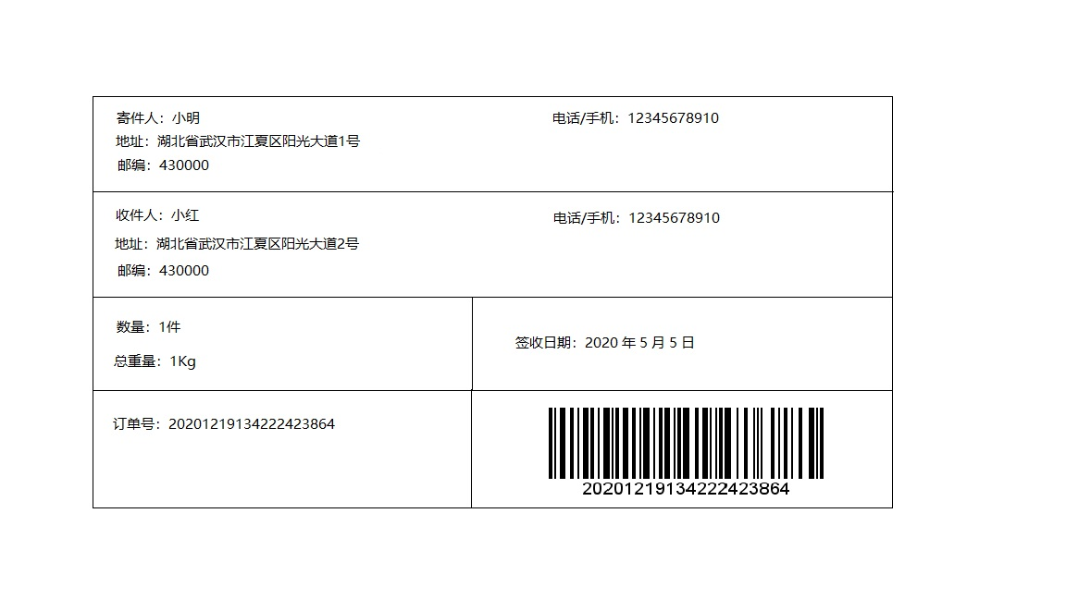

二维条形码生成图


5 学习总结
本学期的web课程是对于上学期java知识的更进一步的应用，在学习的过程中遇到了很多
应用方面的困难。因为WEB开发是一个前后端的综合应用，因此在结合前后端的功能应用中出现了不少以前没有遇到过的困难，而每当遇到这些困难时在查阅相关文档后能够解决问题是总感觉获益匪浅，自己的进步还是要在动手中才能体会到。
其实关于本次期末课设在当初设想实现的时候想了很多种要实现的功能，但是在调试的过程中遇到了不少问题暂时还没有解决，所以不得不对项目进行了简化，这也算一个遗憾。
希望在今后的学习中能够提高这方面的相关知识，能够更好的实现项目的设想实现。

